ОТЧЕТ ПО ЛАБОРАТОРНОЙ РАБОТЕ №2

Система контроля версий Git

Панченко Денис Дмитриевич

# 1 Цель работы

Изучить идеологию и применение средств контроля версий. Приобрести практические навыки по работе с системой git.

# 2 Выполнение лабораторной работы

1. Настройка github

Создаём учётную запись на сайте https://github.com/ и заполняем основные данные. (Рис. 1)

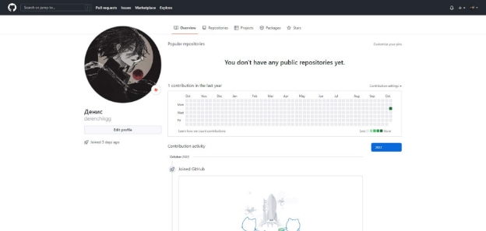 Рис. 1. Учетная запись GitHub

1. Базовая настройка git
2. Сначала сделаем предварительную конфигурацию git. Откроем терминал и введем следующие команды, указав свое имя и email. (Рис. 2)

 Рис. 2. Имя и email

1. Настроим utf-8 в выводе сообщений git. (Рис. 3)

 Рис. 3. Настройка utf-8

1. Зададим имя начальной ветки (будем называть её master). (Рис. 4)

 Рис. 4. Начальная ветка

1. Параметр autocrlf. (Рис. 5)

 Рис. 5. Параметр autocrlf

1. Параметр safecrlf. (Рис. 6)

 Рис. 6. Параметр safecrlf

1. Создание SSH ключа
2. Для последующей идентификации пользователя на сервере репозиториев сгенерируем пару ключей (приватный и открытый). (Рис. 7)

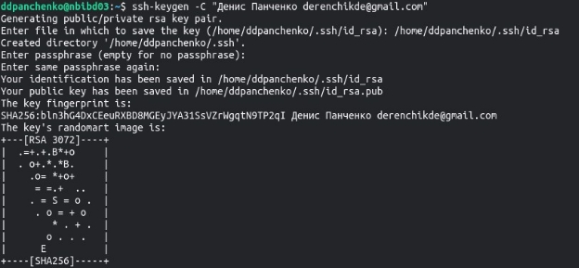 Рис. 7. Генерация ключей

1. Скопируем из локальной консоли ключ в буфер обмена. (Рис. 8)

 Рис. 8. Скопированный ключ

1. Загружаем сгенерённый открытый ключ на GitHub. (Рис. 9)

 Рис. 9. Загруженный ключ

1. Создание рабочего пространства и репозитория курса на основе шаблона.

Создадим каталог для предмета «Архитектура компьютера». (Рис. 10)

 Рис. 10. Создание каталога

1. Создание репозитория курса на основе шаблона.
2. Создаём репозиторий на GitHub. (Рис. 11-12)

 Рис. 11. Репозиторий на GitHub

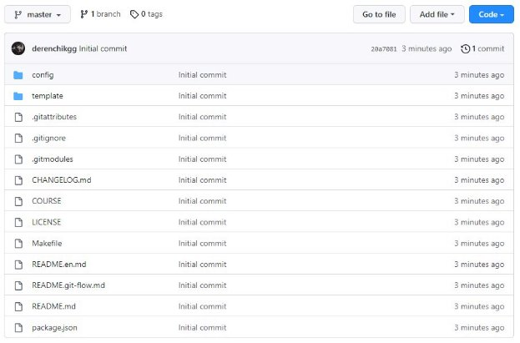 Рис. 12. Репозиторий на GitHub

1. Откроем терминал и перейдем в каталог курса. (Рис. 13)

 Рис. 13. Каталог курса

1. Клонируем созданный репозиторий. (Рис. 14)

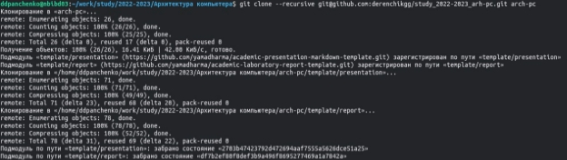 Рис. 14. Клонирование репозитория

1. Настройка каталога курса.
2. Перейдем в каталог курса. (Рис. 15)

 Рис. 15. Каталог курса

1. Удаляем лишние файлы. (Рис. 16)

 Рис. 16. Удаление лишних файлов

1. Создаем необходимые каталоги. (Рис. 17)

 Рис. 17. Создание каталогов

1. Отправляем файли на сервер. (Рис. 18-19)

 Рис. 18. Отправка файлов

 Рис. 19. Отправка файлов

1. Проверяем правильность создания иерархии рабочего пространства в локальном репозитории и на странице GitHub. (Рис. 20)

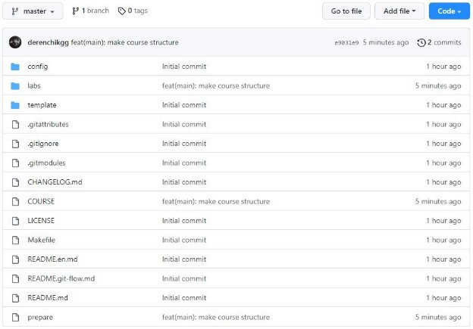 Рис. 20. Репозиторий

2.5. Задание для самостоятельной работы.

1. Создаём отчет по выполнению лабораторной работы в соответствующем каталоге рабочего пространства (labs>lab03>report). (Рис. 21)

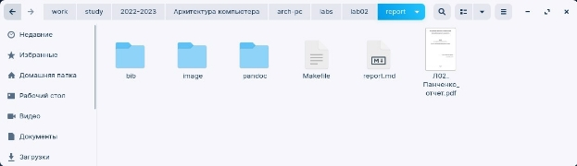 Рис. 21. Отчет по выполнению ЛР

1. Скопируем отчеты по выполнению предыдущих лабораторных работ в соответствующие каталоги созданного рабочего пространства. (Рис. 22)

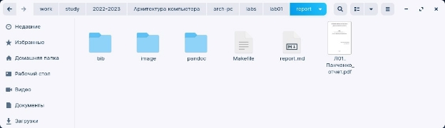 Рис. 22. Отчет по выполнению ЛР

1. Загружаем файлы на GitHub. (Рис. 23)

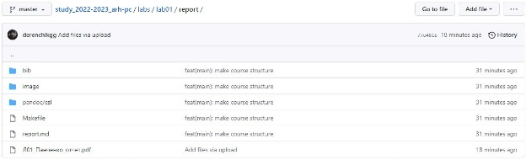 Рис. 23. Файлы на GitHub

# 3 Вывод

В ходе выполнения данной лабороторной работы я изучил идеологию и применение средств контроля версий, а также приобрел практические навыки по работе с системой git.